數位多媒體整合設計
期末報告
進圖四 張郁9950829

在智慧型手機發展盛行趨勢下，數位多媒體整合設計期末作業，我想要介紹一個免費相機App「VSCO Cam」，這是一款 2012年推出後便在 iOS與Android平台上廣受好評的App。「VSCO Cam」來自專門開發 Adobe 專業照片濾鏡的團隊，所以擁有目前最頂級的藝術濾鏡效果，無論是模擬底片質感、電影風格、廣告海報潮流，其技術與美感皆來自專業美術工作者所使用的濾鏡，讓你在使用他們進行照片修圖過程中：感覺自己真的是在創作一幅攝影作品。
初次注意到這個軟體，是同樣攝影愛好的圖文系學長把我加入一個臉書社團，主要是讓社團的成員互相分享使用這套手機拍照程式的攝影作品。起初沒有太大的興趣，下載完就一直供奉在程式堆裡了。
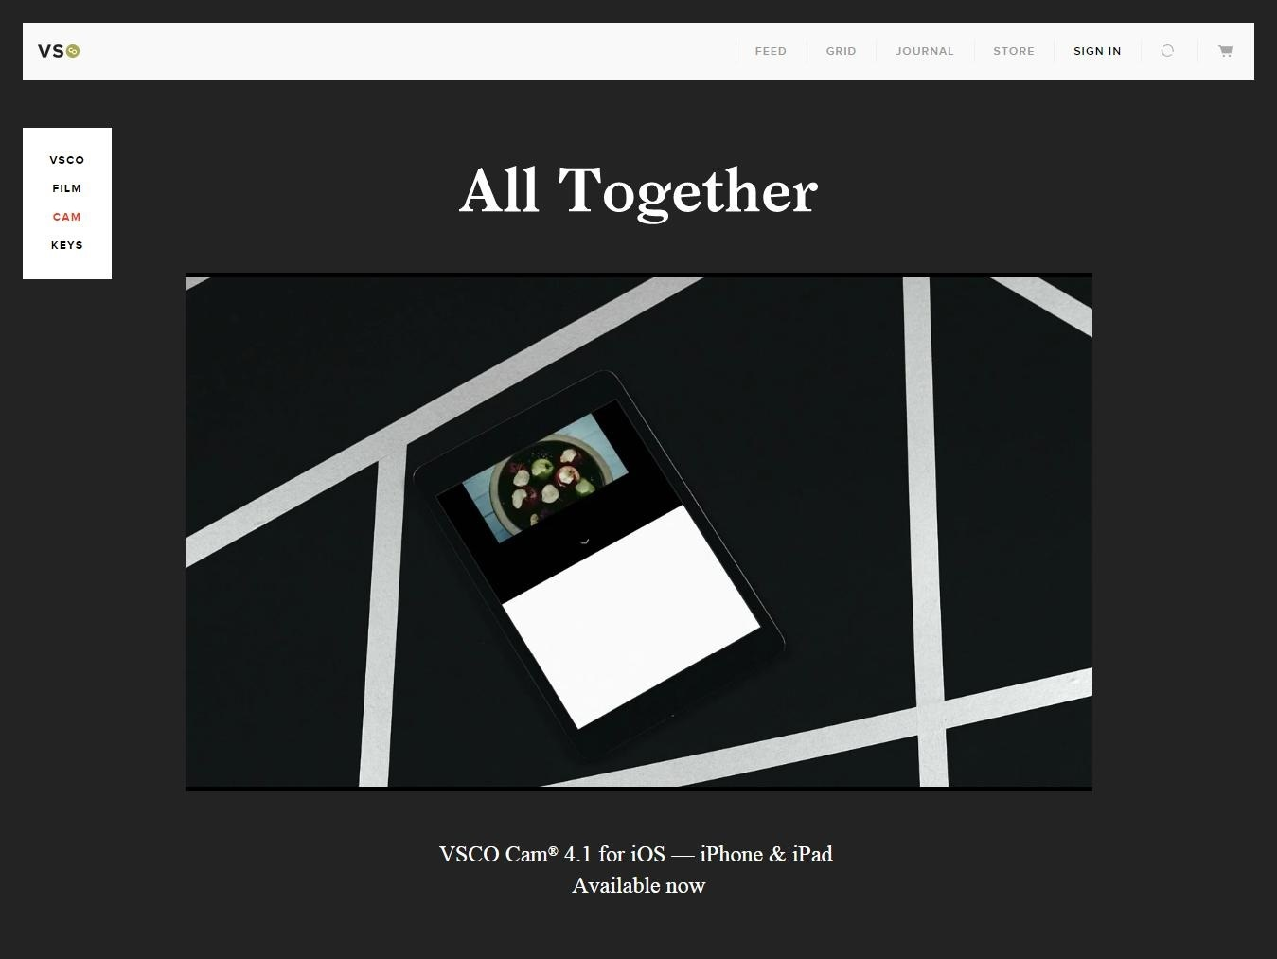
《 VSCO Cam | Visual Supply Co 》－https://vsco.co/vscocam

有一天，路過一個google視覺設計師的個人網站，我又遇到VSCO！原以為是國外某某設計公司出品的客製頁，但VSCO網頁版我無法相信這是公版設計！而且不管任何照片，任何尺寸，上傳到這個網頁上觀看都非常的無違和，VSCO網頁版，就靠簡單的無襯線黑體與排版分割 ( Proximi Nova後來也變成我的愛用字體)，呈現非常乾淨有質感的的高級視覺。於是我給VSCO打了一個非常高的印象分數(而非他強大的濾鏡招牌，當然濾鏡的口碑也是很優秀的)，這也是為什麼我想要以VSCO網頁板而非APP版而非期末報告的題材。

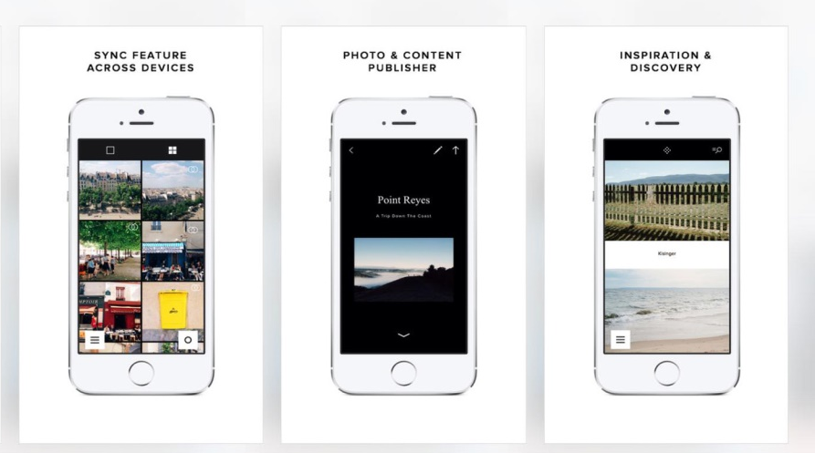
「 VSCO Cam 」內建了一個叫做「 VSCO Grid 」的攝影作品欣賞平台，這個平台上每個行動攝影愛好者可以彼此追蹤、彼此發現對方的創意作品，但是，非常重要的是這個看起來像是社群的平台上「沒有按讚」、「沒有粉絲數量」、「沒有留言互動」。而非被 Instagram 那樣的生活社交、熱門排行榜所綁架。
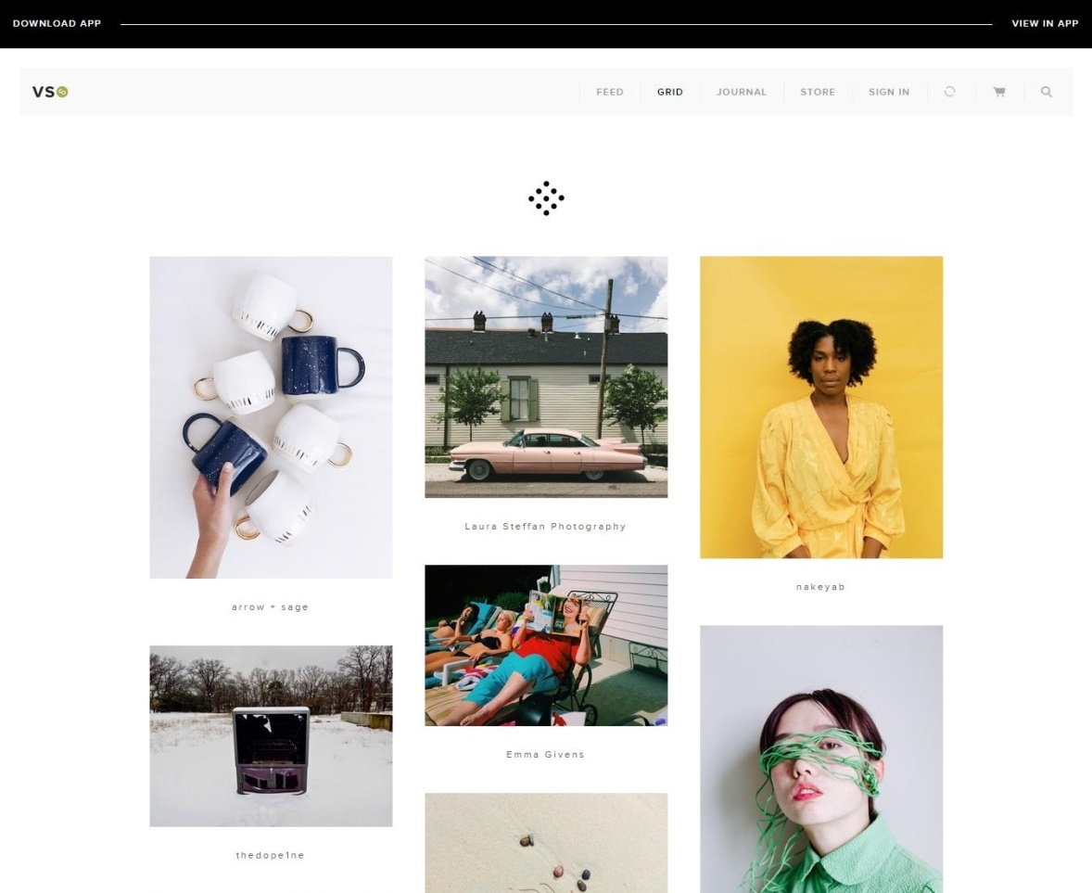
《VSCO Grid》－http://grid.vsco.co/grid/1
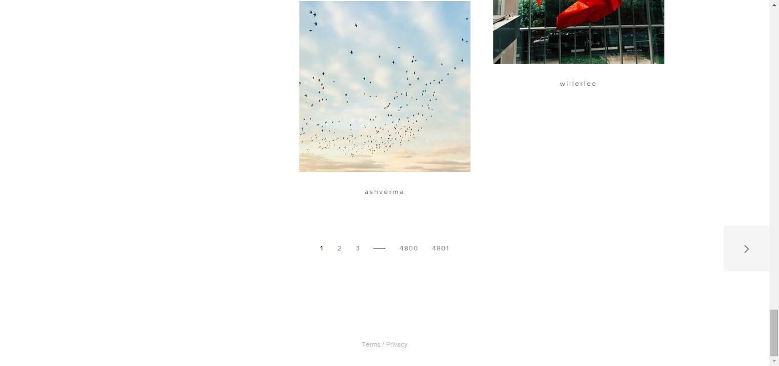

作為一個欣賞設計的學生（≠設計系學生），在評價一個網站外觀絕對是重於重於實質功用，賞心悅目勝過真材實料。近幾年開始流行扁平化設計，許多從手機程式介面一直到網頁設計這幾年一直到最近才比較習慣扁平化趨勢。沒有太多複雜的干擾，雖然走在極簡風格的網頁設計趨勢，VSCO也仍然維持著自家強烈的品牌調性，即使呈現在任何攝影作品依然不走位，在看過許多VSCO玩家的頁面後，這是我最嘆為觀止的一點！
網頁缺點：
1. 字體過小要費時閱讀
除了經常使用者不會有這困擾，而且目前只有英文語系沒有出中文版，對於英文普遍不好的國人來說可能是無法普及的原因吧，即便濾鏡再多再強大。
2. 瀏覽速度過慢
不知道為什麼，即使圖片再美，還沒展示圖片，網頁連線的速度總是不敵耐性。

